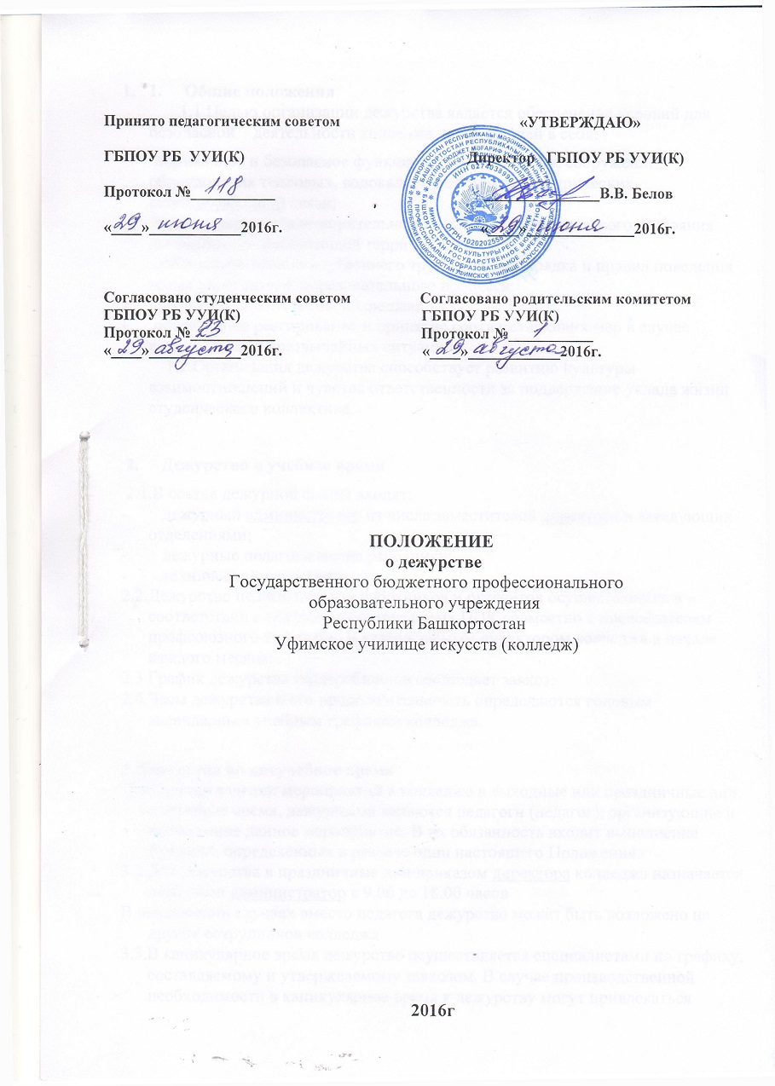

1. Общие положения
1.1.Целью организации дежурства является обеспечение условий для безопасной деятельности колледжа, включающей в себя:
- нормальное и безопасное функционирование здания, сооружений, оборудования тепловых, водоканализационных, электрических сетей,телефонной связи;
- поддержание удовлетворительного санитарно-гигиенического состояния помещений и прилегающей территории;
- соблюдение правил внутреннего трудового распорядка и правил поведения всеми участниками образовательного процесса;
- сохранность имущества колледжа;
- оперативное реагирование и принятие соответствующих мер в случае возникновения чрезвычайных ситуаций.
1.2.Организация дежурства способствует развитию культуры взаимоотношений и чувства ответственности за поддержание уклада жизни студенческого коллектива.

2. Дежурство в учебное время
2.1.В состав дежурной смены входят:
- дежурный администратор из числа заместителей директора и заведующих отделениями;
- дежурные педагогические работники;
- технический персонал;
2.2.Дежурство педагогических работников и студентов осуществляется в соответствии с графиком, составляемых ПЦК совместно с председателем профсоюзного комитета, и утверждаемым директором колледжа в начале каждого месяца.
2.3.График дежурства гардеробщиков составляет завхоз.
2.4.Часы дежурства и его продолжительность определяются годовым календарным учебным графиком колледжа.

3.Дежурство во внеучебное время
3.1.При проведении мероприятий в колледже в выходные или праздничные дни, в вечернее время, дежурными являются педагоги (педагог), организующие и проводящие данное мероприятие. В их обязанность входит выполнение функций, определенных в разделе один настоящего Положения.
3.2.Для дежурства в праздничные дни приказом директора колледжа назначается дежурный администратор с 9.00 до 18.00 часов
В исключении случаях вместо педагога дежурство может быть возложено на других сотрудников колледжа.
3.3.В каникулярное время дежурство осуществляется специалистами по графику, составляемому и утверждаемому завхозом. В случае производственной необходимости в каникулярное время к дежурству могут привлекаться педагоги по графику, составляемому и утверждаемому заведующим воспитательной работой.
3.5.В период экзаменов дежурство осуществляется педагогическими работниками по графику, составляемому заместителем директора по учебно-воспитательной работе (в соответствии с занятостью педагога и пропорционально их учебной нагрузке по тарификации) и утверждаемому директором колледжа.

4. Обязанности дежурного администратора
4.1. Координирует работу дежурного преподавателя и дежурной группы;
4.2.Осуществляет контроль за организацией образовательного процесса, при необходимости вносит в него коррективы.
4.3. Отвечает за организацию работы дежурной смены и выполнение задач, перечисленных в разделе 1 настоящего Положения.
4.4.Принимает меры к устранению выявленных недостатков.
4.5. Докладывает о происшествиях директору колледжа или его заместителю, а при необходимости обращается в соответствующие дежурные службы города.
4.6. Имеет право штрафовать студентов за курение в неположенном месте;
4.7. Результаты дежурства отражает в специальном журнале.

5. Обязанности дежурного преподавателя
5.1. Находится на своем посту в период, указанный в графике.
5.2.Делает соответствующие перестановки в случае отсутствия того или иного дежурного;
5.3. Обеспечивает порядок и тишину во время занятий, соблюдение правил поведения и правил внутреннего трудового распорядка.
5.4. Следит за санитарным состоянием своего участка.
5.5. Выявляет посторонних лиц, находящихся в колледже.
5.6. Докладывает обо всех недостатках дежурному администратору и принимает возможные меры к их устранению.

7. Порядок осуществления пропускного режима в колледж
7.1. В целях обеспечения безопасности деятельности колледжа и избежание нежелательных действий посетителей, приходящих в колледж и не являющихся участниками образовательного процесса, посетители должны обязательно зарегистрироваться в журнале, находящемся у дежурного вахтера, указав фамилию, имя и отчество, цель посещения, время входа и выхода из здания.
7.2. Дежурный преподаватель или администратор обязан следить за правильностью записей, и имеет право потребовать документ, удостоверяющий личность пришедшего.
7.3. В случае отказа от регистрации или противоправных действий со стороны посетителей, должен немедленно сообщить об этомдиректору или по телефону 102.

